**企业进销存管理系统（ERP）**

**软件需求规格说明文档**

**v2.0正式版**

**南京大学软件学院**

**Deworm工作组**

2014-9-27

# 更新历史

|  |  |  |  |
| --- | --- | --- | --- |
| **修改人员** | **日期** | **变更原因** | **版本号** |
| 全体成员 | 2013/9/27 | 最初草稿 | V1.0试用版 |
| 全体成员 | 2013/9/30 | 评审后的正式版 | V2.0正式版 |

1. **引言**

**1.1目的**

本文档描述了企业进销存管理系统的功能需求和非功能需求。开发小组的软件系统实现与验证工作都以此文档为依据。

除特殊说明外，本文档所包含的需求都是高优先级需求。

**1.2范围**

企业进销存管理系统是为xx民营企业开发的进销存管理系统，开发的目标是协助该企业完成日常的业务重点，包括商品库存管理，商品的进货，销售，财务管理和商品促销。

通过企业进销存管理系统的应用，期望为民营企业提高员工工作效率，降低运营成本，减少企业内部交流障碍，吸引回头客并提高销售额和利润。

**1.3参考文献**

1）IEEE标准

2）企业进销存管理系统（ERP）用例文档v2.0正式版

1. **总体描述**

**2.1商品前景**

2.1.1背景与机遇

xx民营企业是一家从事灯具照明行业的南京地区某灯具总代理。主要在南京负责推广及项目的落地销售，分售的批发等工作。随着公司规模的扩大，企业业务量、办公场所、员工数量都发生增长。原有的企业进销存系统已无法满足企业的需求。企业出现库存积压，销售额增加滞缓，员工工作效率地下等现象。面对新的社会环境，企业希望降低成本，吸引顾客，增加企业竞争力的同时，保持盈利水平。

企业进销存管理系统就是为满足xx企业业务发展需求而开发的，它包括一个数据集中服务器和多个客户端。数据集中服务器将所有的数据储存起来进行维护。用户通过客户端完成日常任务，客户端与数据集中服务器才是实时通信的方式完成数据交换。

2.1.2业务需求

BR1：在系统使用六个月后，库存积压，缺货和报损的现象要减少50%。

BR2：在系统使用三个月后，销售人员工作效率提高50%。

BR3：在系统使用六个月后，销售额度要提高20%。

最好情况：40%。

最可能情况：20%。

最坏情况：10%。

**2.2商品功能**

SF1：分析商品库存，发现可能的商品积压，缺货和报废现象

SF2：根据市场变化调整销售的商品

SF3：制定促销手段，处理积压商品，吸引更多客户

SF4：制定促销手段进行销售竞争

SF5：处理商品的进货与销售

SF6：掌握客户信息和变动的情

SF7：允许vip客户等级制度和赠品赠送，提高客户满意度

SF8：帮助财务人员进行收款付款的任务

SF9：帮助总经理及时了解全公司的经营状况

SF10：帮助库存管理人员了解库存状况

**2.3用户特征**

|  |  |
| --- | --- |
| 库存管理人员 | 企业有1到2名库存管理人员。他们需要每天登陆管理系统，监测商品的库存情况，同时还要关注库存中实际商品的数量和质量。业务繁忙的时候，他们需要额外处理大量商品的新增和修改以及赠品的发放。他们能够使用简单的办公软件，对于软件的态度也较为积极，但不希望因为使用软件而增加他们的工作量。 |
| 财务人员 | 企业有1到两名财务人员。他们要负责整个企业的财务管理。由于设计钱财事宜，他们的工作很依赖于软件。他们的日常工作包括收款付款，客户的账户管理和经营状况的查看。财务人员的信息化系统办公能力较强，但由于速度过快，收付款是也会出现错误，需要进行红冲操作。另外，每一段时期初始的时候他们还要进行期初的建账。他们很希望有好的软件能帮助他们完成工作。 |
| 进货销售人员 | 企业有4到8名销售人员。他们要负责企业的进货和销售活动。除了日常的买卖行为外，他们还要处理突发的退货情况。关于客户的信息，他们也很依赖于软件保存客户的资料，以便于他们方便地进行管理。他们总体还是对于软件吃积极的态度，但是也不希望因为使用软件而增加他们的工作负担。 |
| 总经理 | 企业有2名总经理。总经理是企业的核心，他们主要负责审批各个条口的单据。在不同的时期，他们还要指定不同的促销策略来刺激销售。他们还要不定期地查看企业的经营状况和各个条口的系统日志以便了解整个企业的发展动向。总经理的计算机操作技能总体较好，也希望软件来帮助他们办公。 |
| 系统管理员 | 整个系统有1个系统管理员，他的工作是每月几次处理员工雇佣，离职与职位变化。离职和职位变化通常是耽搁员工行为。系统管理员是计算机专业维护人员，计算机技能很好。 |

**2.4约束**

CON1:系统将运行在Win7/Win8/Mac OS操作系统上。

CON2:系统不使用Web界面，而是本地图形界面。

CON3:项目要使用持续集成方式进行开发。

CON4:在开发中，开发者要提交软件需求规格说明文档、设计描述文档和测试报告。

**2.5假设和依赖**

AE1: 默认在某一种商品销售超过上次进货的90%时，达到警报限度。

AE2：新一批商品每天的销售量与上一批商品每天的销售量基本相同，商品出库比较稳定。

AE3：一个额度的总送赠送促销会自动包括所有比它小得额度的促销赠送商品。

**3.详细需求描述**

**3.1对外接口需求**

3.1.1用户界面

UI1销售处理：系统应使用Form风格的界面，帮助进货销售人员完成处理销售任务。

界面图示为：

UI1.1在库存管理人员开始创建售货单时，系统应展开销售单填写界面。

界面图示为：

UI1.2在销售单中含有空白未填写时，系统会显示错误界面。

界面图示为：

UI1.3销售单填写正确并且被系统记录，完成销售时，系统会显示成功界面。

界面图示为：

**3.2功能描述**

3.2.1商品分类管理

3.2.1.1特性描述

经过验证的库存管理人员对商品分类进行的管理，包括对商品的增加，删除和修改。

优先级=低

3.2.1.2刺激/响应序列

刺激：库存管理人员输入新增商品分类

响应：系统显示商品分类的编号和名称

刺激：库存管理人员选择确认添加商品分类

响应：系统显示添加成功消息和新增商品列表并更新分类变更情况

刺激：库存管理人员输入待删除的商品分类名称

响应：系统显示待删除的商品分类信息

刺激：库存管理人员选择确认删除

响应：系统显示删除成功的消息并更新分类变更情况

刺激：库存管理人员输入待修改的商品分类名称

响应：系统显示待修改商品分类的信息

刺激：库存管理人员输入修改后的商品分类名称，并选择确认修改

响应：系统显示修改成功消息并更新分类变更情况

3.2.1.3相关功能需求

|  |  |
| --- | --- |
| Classify.Func.Add  Classify.Func.Del  Classify.Func.Modify  Classify.Find  Classify.Func.End | 允许库存管理人员选择新增分类功能,参见Classify.Add  允许库存管理人员选择删除分类功能，参见Classify.Del  允许库存管理人员选择修改分类功能，参见Classify.Modify  允许库存管理人员查看商品分类，参见Classify.Find  允许库存管理人员退出商品分类管理，参见Classify.End |
| Classify.Add.ChoosePosition  Classify.Add.Input  Classify.Add.Confirm  Classify.Add.Back  Classify.Add.GetInfo  Classify.Add.Error.Null  Classify.Add.Error.Invalid  Classify.Add.Error.Inuse  Classify.Add.Confirm.Confirm  Classify.Add.Confirm.Cancel  Classify.Add.Success  Classify.Add.Update | 库存管理人员选择一个增加的分类位置  库存管理人员从键盘输入增加的分类名称  库存管理人员确认所输入的分类名称及选择增加分类的位置  库存管理人员撤销增加操作，系统返回商品管理主界面  系统在界面显示增加处理的回复信息  库存管理人员输入的增加分类为空  库存管理人员选择的分类下已经有商品，无法添加子分类  库存管理人员输入的分类名称已经存在，无法重复添加  库存管理人员确认增加分类操作无误  库存管理人员取消增加操作，系统返回增加分类界面  系统提示增加分类成功  系统将新增的分类保存，并更新商品分类信息 |
| Classify.Del.ChoosePosition  Classify.Del.Input  Classify.Del.Input.Fuzzy  Classify.Del.Confirm  Classify.Del.Back  Classify.Del.GetInfo  Classify.Del.Error.Null  Classify.Del.Error.Invalid  Classify.Del.Error.NotEmpty  Classify.Del.Info  Classify.Del.Info.Cancel  Classify.Del.Info.Confirm  Classify.Del.Info.Back  Classify.Del.Confirm.Confirm  Classify.Del.Confirm.Cancel  Classify.Del.Success  Classify.Del.Update | 库存管理人员选择一个删除的分类位置  库存管理人员从键盘输入删除的分类名称  库存管理人员可以进行模糊查找  库存管理人员确认所输入的分类名称及选择删除分类的位置  库存管理人员撤销删除操作，系统返回商品分类管理主界面  系统在界面显示删除处理的回复信息  库存管理人员输入的删除分类为空  库存管理人员输入的分类不存在  库存管理人员选择的分类下存在子分类或者有商品  系统显示待删除分类的信息，显示的方法参见Classify.Find  库存管理人员取消删除操作，系统返回商品管理界面  库存管理人员确认待删除的商品分类信息无误  库存管理人员返回待删除分类信息界面  库存管理人员确认删除分类操作无误  库存管理人员取消删除操作，系统返回删除分类界面  系统提示删除分类成功  系统删除的分类后保存，并更新商品分类信息 |
| Classify.Modify.ChoosePosition  Classify.Modify.Input.Ori  Classify.Modify.Input.Ori.Fuzzy  Classify.Modify.Confirm  Classify.Modify.Back  Classify.Modify.GetInfo  Classify.Modify.Error.Invalid  Classify.Modify.Info  Classify.Modify.Info.Cancel  Classify.Modify.Info.Confirm  Classify.Modify.Info.Back  Classify.Modify.Input.New  Classify.Modify.Input.New.Confirm  Classify.Modify.Input.New.Back  Classify.Modify.Confirm.Confirm  Classify.Modify.Confirm.Cancel  Classify.Modify.Error.Inuse  Classify.Modify.Error.Null  Classify.Modify.Success  Classify.Modify.Update | 库存管理人员选择一个要修改的分类位置  库存管理人员从键盘输入修改的分类名称  库存管理人员的输入可以进行模糊查找，参见Usibility2  库存管理人员确认所输入的分类名称及选择修改分类的位置  库存管理人员撤销修改操作，系统返回商品管理主界面  系统在界面显示修改处理的回复信息  库存管理人员输入的分类不存在  系统显示待修改分类的信息，显示的方法参见Classify.Find  库存管理人员取消修改操作，系统返回商品管理界面  库存管理人员确认待修改的商品分类信息无误  库存管理人员返回待修改分类信息界面  库存管理人员输入新的分类名称  库存管理人员确认新的分类名称  库存管理人员撤销修改，系统返回修改分类的开始界面  库存管理人员确认修改分类操作无误  库存管理人员取消修改操作，系统返回修改分类界面  库存管理人员输入的新修改分类的名称已被使用  库存管理人员输入为空  系统提示修改分类成功  系统修改的分类后保存，并更新商品分类信息 |
| Classify.Find.Classification.Choose  Classify.Find.Search.Choose  Classify.Find.Search.Input  Classify.Find.Search.Input | 库存管理人员允许逐层递进地选择分类进行查看  库存管理人员选择当前选定的父分类下地子分类  库存管理人员输入当前选定的父分类下地子分类进行信息查看  库存管理人员允许使用模糊查找,参见Usability2 |
| Classify.End.Choose  Classify.End.Cancel  Classify.Logout.Timeout | 库存管理人员选择退出商品分类管理  库存管理人员取消退出  当库存管理人员5个小时没有任何操作时，自动登出账号 |

3.2.2商品管理

3.2.2.1特性描述

经过验证的库存管理人员对商品进行的管理，包括对商品的增加，删除和修改和查询。

优先级=低

3.2.2.2刺激/响应序列

刺激：库存管理人员输入新增商品名称，型号

响应：系统显示商品的编号和名称和编号

刺激：库存管理人员选择确认添加商品

响应：系统显示添加成功消息并更新商品变更情况

刺激：库存管理人员选择待删除的商品名称

响应：系统显示待删除的商品信息

刺激：库存管理人员选择确认删除

响应：系统显示删除成功的消息并更新变更情况

刺激：库存管理人员选择待修改的商品名称

响应：系统显示待修改商品的信息

刺激：库存管理人员输入修改后的商类名称，并选择确认修改

响应：系统显示修改成功消息并更新变更情况

刺激：库存管理人员输入要查看的商品名称

响应：系统显示商品的信息

3.2.2.3相关功能需求

|  |  |
| --- | --- |
| Goods.Func.Add  Goods.Func.Del  Goods.Func.Modify  Goods.Find  Goods.Func.End | 允许库存管理人员选择新增商品的功能,参见Goods.Add  允许库存管理人员选择删除商品的功能，参见Goods.Del  允许库存管理人员选择修改商品的功能，参见Goods.Modify  允许库存管理人员查看商品，参见Goods.Find  允许库存管理人员退出商品管理，参见Goods.Func.End |
| Goods.Add.Input  Goods.Add.Confirm  Goods.Add.Back  Goods.Add.GetInfo  Goods.Add.Error.Null  Goods.Add.Error.Inuse  Goods.Add.Confirm.Confirm  Goods.Add.Confirm.Cancel  Goods.Add.Error.Success  Goods.Add.Update | 库存管理人员从键盘输入新增商品的名称和型号  库存管理人员确认所输入商品名称，型号和编号  库存管理人员撤销新增操作，系统返回商品管理主界面  系统在界面显示新增处理的回复  库存管理人员输入的条目有的为空  库存管理人员输入的商品名称或型号已经存在，无法重复添加  库存管理人员确认新增商品操作无误  库存管理人员取消新增操作，系统返回新增商品界面  系统提示新增商品成功  系统将新增的分类保存，并更新商品信息 |
| Goods.Del.List  Goods.Del.Select  Goods.Del.Input.Fuzzy  Goods.Del.Input.GetInfo  Goods.Del.Input.Select  Goods.Del.Input.Back  Goods.Del.Confirm  Goods.Del.Back  Goods.Del.GetInfo  Goods.Del.Error.Unable  Goods.Del.Info  Goods.Del.Info.Cancel  Goods.Del.Info.Confirm  Goods.Del.Info.Back  Goods.Del.Confirm.Confirm  Goods.Del.Confirm.Cancel  Goods.Del. Success  Goods.Del.Update | 系统显示所有商品列表  库存管理人员从列表选择要删除的商品  库存管理人员可以进行商品模糊输入查找，参见Usibality2  系统显示商品查询结果  库存管理人员从查询列表中选择要删除的商品  库存管理人员返回删除初始界面  库存管理人员确认所选择的要删除的商品信息  库存管理人员撤销删除操作，系统返回商品管理主界面  系统在界面显示删除处理的回复信息  库存管理人员选择的商品已经进行过交易，无法删除  系统显示待删除商品的信息，显示的方法参见Goods.Find  库存管理人员取消删除操作，系统返回商品管理界面  库存管理人员确认待删除的商品信息无误  库存管理人员返回待删除商品信息界面  库存管理人员确认删除商品操作无误  库存管理人员取消删除操作，系统返回删除分类界面  系统提示删除商品成功  系统保存信息，并更新商品 |
| Goods.Modify.List  Goods.Modify.Select  Goods.Modify.Input.Fuzzy  Goods.Modify.Input.GetInfo  Goods.Modify.Input.Select  Goods.Modify.Input.Back  Goods.Modify.Confirm  Goods.Modify.Back  Goods.Modify.GetInfo  Goods.Modify.Info  Goods.Modify.Info.Cancel  Goods.Modify.Info.Confirm  Goods.Modify.Info.Back  Goods.Modify.Input.New  Goods.Modify.Input.New.Confirm  Goods.Modify.Input.New.Back  Goods.Modify.Confirm.Confirm  Goods.Modify.Confirm.Cancel  Goods.Modify.Error.Inuse  Goods.Modify.Error.Null  Goods.Modify.Success  Goods.Modify.Update | 系统显示所有商品列表  库存管理人员从列表选择要修改的商品  库存管理人员可以进行商品模糊输入查找，参见Usibality2  系统显示商品查询结果  库存管理人员从查询列表中选择要修改的商品  库存管理人员返回修改商品的初始界面  库存管理人员确认所选择的要修改的商品所有信息  库存管理人员撤销修改操作，系统返回商品主界面  系统在界面显示删除处理的回复信息  系统显示待修改分类的信息，显示的方法参见Goods.Find  库存管理人员取消修改操作，系统返回商品管理界面  库存管理人员确认待修改的商品无误  库存管理人员返回待删除商品信息界面  库存管理人员输入新的商品信息  库存管理人员确认新的商品信息  库存管理人员撤销修改，系统返回修改商品的开始界面  库存管理人员确认修改商品操作无误  库存管理人员取消修改操作，系统返回修改商品界面  库存管理人员输入的新修改信息的名称已被使用  库存管理人员输入为空  系统提示修改信息成功  系统修改的信息后保存，并更新商品信息 |
| Goods.Find.Input.Choose  Goods.Find.Search.Choose  Goods.Find.Search.Input  Goods.Find.Search.Input | 库存管理人员允许逐层递进地选择分类进行查看  库存管理人员选择当前选定的父分类下地子分类  库存管理人员输入当前选定的父分类下地子分类进行信息查看  库存管理人员允许使用模糊查找,参见Usability2 |
| Goods.End.Choose  Goods.End.Cancel  Goods.Logout.Timeout | 库存管理人员选择退出商品管理  库存管理人员取消退出  当库存管理人员5个小时没有任何操作时，自动登出账号 |

3.2.3库存查看

3.2.3.1特性描述

经过验证的库存管理人员对库存情况的查看，保证库存供应的正常

优先级=低

3.2.3.2刺激/响应序列

刺激：库存管理人员设置一个时间段

响应：系统显示这个时间段内的库存列表，包括出/入库数量/金额，销 售/退货的数量/金额

3.2.3.3相关功能需求

|  |  |
| --- | --- |
| StockCheck.Select.Time1  StockCheck.Select.Time2  StockCheck.Confirm  StockCheck.Cancel  StockCheck.Show  StockCheck.Error.Invalid  StockCheck.Error.Null  StockCheck.Choose.End | 允许库存管理人员选择一个查看的开始时间，参见StockCheck.Time  允许库存管理人员选择一个查看的戒指时间，参见StockCheck.Time  库存管理人员确认选择的两个时间节点  库存管理人员撤销时间选择，系统返回库存查看初始界面  系统显示所选择的时间段内的库存列表，参见StockCheck.List  库存管理人员选择的时间段不在本套账时间内，系统返回时间选择  库存管理人员选择的开始时间晚于结束时间，系统返回时间选择  允许库存管理人员退出库存查看功能，参见StockCheck.End |
| StockCheck.Time.SelectYear  StockCheck.Time.SelectMonth  StockCheck.Time.SelectDate | 库存管理人员选择一个年份  库存管理人员选择一个月份  库存管理人员选择一个日期 |
| StockCheck.List.In.Number  StockCheck.List.In.Money  StockCheck.List.Out.Number  StockCheck.List.Out.Money  StockCheck.List.Sell.Number  StockCheck.List.Sell.Money  StockCheck.List.Return.Number  StockCheck.List.Return.Money | 系统显示库存中出库商品数量  系统显示库存中出库商品金额  系统显示库存中入库商品数量  系统显示库存中入库商品金额  系统显示库存中销售商品数量  系统显示库存中销售商品金额  系统显示库存中退货商品数量  系统显示库存中退货商品金额 |
| StockCheck.End.Choose  StockCheck.End.Cancel  StockCheck.End.Timeout | 库存管理人员选择退出库存查看  库存管理人员取消退出  当库存管理人员5个小时没有任何操作时，自动登出账号 |

3.2.4库存盘点

3.2.4.1特性描述

经过验证的库存管理人员对库存情况的跟踪，保证库存供应的进行盘点

优先级=低

3.2.4.2刺激/响应序列

刺激：库存管理人员请求系统显示当天快照

响应：系统显示当天快照,包括当天包括当天各种商品的名称，型号，库存数量，库存均价，批次，批号，出厂日期，并且显示行号

刺激：库存管理人员要求导出excel

响应：系统导出Excel文件到默认文件夹

3.2.4.3相关功能需求

|  |  |
| --- | --- |
| Stockcount.showList  Stockcount.showList.select  Stockcount.Export  Stockcount.Choose.End | 库存管理人员请求显示当天快照，系统显示当天库存快照，参见Stockcount.List  库存管理人员选择快照列表的一个商品进行查看  库存管理人员要求导出excel文件，系统自动导出文件到默认文件夹  允许库存管理人员退出库存盘点功能，参见Stockcount.End |
| Stockcount.List.Name  Stockcount.List.Model  Stockcount.List.Number  Stockcount.List.AveragePrice  Stockcount.List.Batch  Stockcount.List.Catlog  Stockcount.List.Producedate  Stockcount.List.LineNumber | 快照中显示该商品的名称  快照中显示该商品的型号  快照中显示该商品的库存数量  快照中显示该商品的库存均价  快照中显示该商品的批次  快照中显示该商品的批号  快照中显示该商品的出厂日期  快照中显示该商品的行号 |
| Stockcount.End.Choose  Stockcount.End.Cancel  Stockcount.End.Timeout | 库存管理人员选择退出库存盘点  库存管理人员取消退出  当库存管理人员5个小时没有任何操作时，自动登出账号 |

3.2.5赠品发放

3.2.5.1特性描述

经过验证的库存管理人员根据系统的发送的审批通过的赠品单据，进行赠品发放。经过验证的总经理可以审批系统生成的赠品单。

优先级=低

3.2.5.2刺激/响应序列

刺激：客户经理收到系统自动生成的赠品单，进行审批

响应：系统将审批通过的赠品消息发送到库存管理员，库存管理人员发放赠品

3.2.5.3相关功能需求

|  |  |
| --- | --- |
| Gift.Create  Gift.Approve  Gift.Unapprove  Gift.Approve.MessageSend  Gift.Unapprove.MessageSend  Gift.listSave | 系统根据赠品规则自动生成赠品单，提交给总经理审批  总经理审批通过赠品单  总经理审批不通过赠品单  系统将审批通过的消息发送到库存管理人员，库存管理人员发放赠品  系统将审批未通过的消息发送到库存管理人员  系统保存赠品单 |

3.2.6库存异常处理

3.2.6.1特性描述

经过验证的库存管理人员根据实地仓库调查，发现库房商品与系统情况不符，进行的库存异常处理。

优先级=高

3.2.6.2刺激/响应序列

刺激：库存管理人员选择报溢商品

响应：系统查询并显示该商品的库存数量

刺激：库存管理人员输入该商品实际库房数量

响应：系统自动生成报溢单，提交总经理审批

刺激：总经理审批通过报溢单

响应：系统自动修改数量并保存

刺激：库存管理人员选择报损商品

响应：系统查询并显示该商品的数量

刺激：库存管理人员输入商品实际库存数量

响应：系统自动创建报损单并等待总经理审批

刺激：总经理审批通过报损商品

响应：系统自动修改库房商品数量

刺激：库存数量低于警戒数量

响应：系统向库存管理人员，进货销售人员，和总经理发送报警消息

3.2.6.3相关功能需求

|  |  |
| --- | --- |
| Exception.Overflow  Exception.Break  Exception.Warning  Exception.End | 系统允许库存管理人员选择库存报溢功能，参见Exception.Overflow  系统允许库存管理人员选择库存报损功能，参见Exception.Break  系统允许库存管理人员选择库存报警功能，参见Exception.Warning  系统允许库存管理人员退出库存异常处理功能，参见Exception.End |
| Exception.Overflow.SelectGoods  Exception.Overflow.SelectGoods.Confirm  Exception.Overflow.SelectGoods.Cancel  Exception.OverFlow.Show  Exception.Overflow.Input  Exception.Overflow.Confirm  Exception.Overflow.Cancel  Exception.Overflow.Invalid  Exception.Overflow.Approve  Exception.OverFlow.Approve.Update  Exception.Overflow.UnaPprove  Exception.Overflow.Unapprove.Send | 库存管理人员从列表中选择要报溢的商品  库存管理人员确认所选择的商品  库存管理人员取消商品选择  系统显示库存管理人员所选择的商品，并显示它的库存数量  库存管理人员输入该商品的实际库存数量  库存管理人员确认输入的实际库存数量  库存管理人员退出输入数量  系统库存数量多于库存管理人员输入的实际数量，报溢失败，系统返回报溢界面  系统自动将报溢单提交给总经理，总经理审批通过报溢单  系统更新报溢单商品的实际数量  总经理审批不通过报溢单  系统将审批不通过的消息送回库存管理人员 |
| Exception.Break.SelectGoods  Exception. Break.SelectGoods.Confirm  Exception. Break.SelectGoods.Cancel  Exception. Break.Show  Exception. Break.Input  Exception. Break.Confirm  Exception. Break.Cancel  Exception.Break.Invalid  Exception. Break.Approve  Exception. Break.Approve.Update  Exception. Break.UnaPprove  Exception. Break.Unapprove.Send | 库存管理人员从列表中选择要报损的商品  库存管理人员确认所选择的商品  库存管理人员取消商品选择  系统显示库存管理人员所选择的商品，并显示它的库存数量  库存管理人员输入该商品的实际库存数量  库存管理人员确认输入的实际库存数量  库存管理人员退出输入数量  系统库存数量少于库存管理人员输入的实际数量，报损失败，系统返回报损界面  系统自动将报损单提交给总经理，总经理审批通过报损单  系统更新报损单商品的实际数量  总经理审批不通过报损单  系统将审批不通过的消息送回库存管理人员 |
| Exception.Warning.Create  Exception.Warning.Send.Stockholder  Exception.Warning.Send.Manager  Exception.Warning.Send.Salesman | 系统依据事先制定好的警戒数量，将达到警戒额度的商品生成报警单  系统将报警单提交给库存管理人员  系统将报警单提交给总经理  系统将报警单提交给进货销售人员 |
| Exception.End.Choose  Exception.End.Cancel  Exception.End.Timeout | 库存管理人员选择退出库存盘点  库存管理人员取消退出  当库存管理人员5个小时没有任何操作时，自动登出账号 |

3.2.7客户管理

3.2.7.1特性描述

经过验证的进货销售人员对客户信息进行的管理，包括对客户的增加，删除和修改，以便了解客户信息

优先级=低

3.2.7.2刺激/响应序列

刺激：进货销售人员输入客户姓名或编号

响应：系统显示所查询的客户的全部信息

刺激：进货销售人员输入新增的客户信息，包括编号，分类，级别，姓名，电话，地址，邮编，电子邮箱，默认业务员

响应：系统显示新增客户的编号和名称

刺激：进货销售人员选择确认添加客户

响应：系统显示添加成功消息并更新客户信息

刺激：进货销售人员选择指定客户

响应：系统显示待删除的客户信息

刺激：进货销售人员选择确认删除

响应：系统显示删除成功的消息并更新客户变更情况

刺激：进货销售人员选择指定客户

响应：系统显示待修改客户所有信息

刺激：进货销售人员输入账户的新信息

响应：系统显示修改成功消息并更新客户变更情况

3.2.7.3相关功能需求

|  |  |
| --- | --- |
| Customer.Func.Add  Customer.Func.Del  Customer.Func.Modify  Customer.Find  Customer.Func.End | 允许进货销售人员选择新增客户功能,参见Customer.Add  允许进货销售人员选择删除客户功能，参见Customer.Del  允许进货销售人员选择修改客户功能，参见Customer.Modify  允许进货销售人员查找客户，参见Customer.Find  允许进货销售人员退出客户管理，参见Customer.End |
| Customer.Add.Input  Customer.Add.Confirm  Customer.Add.Back  Customer.Add.GetInfo  Customer.Add.Error.Null  Customer.Add.Error.Inuse  Customer.Add.Confirm.Confirm  Customer.Add.Confirm.Cancel  Customer.Add.Success  Customer.Add.Update | 进货销售人员从键盘输入增加的客户信息，参见Customer.List  进货销售人员确认所输入的客户信息  进货销售人员撤销增加操作，系统返回客户管理主界面  系统在界面显示增加处理的回复信息  进货销售人员输入的信息含有空白  进货销售人员输入客户已经存在，无法重复添加  进货销售人员确认增加客户操作无误  进货销售人员取消增加操作，系统返回增加客户界面  系统提示增加成功  系统将新增的客户保存，并更新客户信息 |
| Customer.Del.ChoosePosition  Customer.Del.Confirm  Customer.Del.Back  Customer.Del.GetInfo  Customer.Del.Error.HasTrading  Customer.Del.Info  Customer.Del.Info.Cancel  Customer.Del.Info.Confirm  Customer.Del.Info.Back  Customer.Del.Confirm.Confirm  Customer.Del.Confirm.Cancel  Customer.De.Success  Customer.Del.Update | 进货销售人员选择列表中的一个客户  进货销售人员确认所选择的客户信息  进货销售人员撤销删除操作，系统返回客户管理主界面  系统在界面显示删除处理的回复信息  进货销售人员选择的客户井进行过交易  系统显示待删除客户的信息，显示的方法参见Customer.List  进货销售人员取消删除操作，系统返回客户管理界面  进货销售人员确认待删除的客户信息无误  进货销售人员返回待删除客户信息界面  进货销售人员确认删除客户操作无误  进货销售人员取消删除操作，系统返回删除客户界面  系统提示删除客户成功  系统删除的客户后保存，并更新客户信息 |
| Customer.Modify.ChoosePosition  Customer.Modify.Confirm  Customer.Modify.Back  Customer.Modify.GetInfo  Customer.Modify.Info  Customer.Modify.Info.Cancel  Customer.Modify.Info.Confirm  Customer.Modify.Info.Back  Customer.Modify.Input.New  Customer.Modify.Input.New.Confirm  Customer.Modify.Input.New.Back  Customer.Modify.Confirm.Confirm  Customer.Modify.Confirm.Cancel  Customer.Modify.Error.Inuse  Customer.Modify.Error.Null  Customer.Modify.Success  Customer.Modify.Update | 进货销售人员在列表中选择指定修改的客户  进货销售人员确认所选择的客户  进货销售人员撤销修改操作，系统返回客户管理主界面  系统在界面显示修改处理的回复信息  系统显示待修改客户的信息，显示的方法参见Customer.List  进货销售人员取消修改操作，系统返回客户管理界面  进货销售人员确认待修改的客户信息无误  进货销售人员返回待修改分类信息界面  进货销售人员输入新的客户信息  进货销售人员确认新的客户信息  进货销售人员撤销修改，系统返回修改客户的开始界面  进货销售人员确认修改客户操作无误  进货销售人员取消修改操作，系统返回修改客户界面  进货销售人员输入的新修改客户信息与已有客户发生冲突，包括姓名冲突和银行账号冲突  进货销售人员输入的条目含有空白  系统提示修改客户信息成功  系统修改的客户信息后保存，并更新客户信息 |
| Customer.Find.Input.Name  Customer.Find.Input.Serial  Customer.Find.Input.Fuzzy  Customer.Find.Error  Cunstomer.Find.Show | 进货销售人员允许从键盘输入客户名称  进货销售人员允许从键盘输入客户编号  进货销售人员允许使用模糊查找，参见Usibability2  进货销售人员输入的客户不存在，系统返回查找初始界面  系统显示所查询的客户的全部信息，参见Customer.List |
| Customer.List.Serial  Customer.List.Classification  Customer.List.Class  Customer.List.Name  Customer.List.Telephone  Customer.List.Address  Customer.List.Email  Customer.List.Account | 系统显示客户的编号  系统显示客户的分类  系统显示客户的级别，一共包括五个级别  系统显示客户的姓名  系统显示客户的电话  系统显示客户的地址  系统显示客户的电子邮箱  系统显示客户的默认业务员 |
| Customer.End.Choose  Customer.End.Cancel  Customer.Logout.Timeout | 进货销售人员选择退出客户管理管理  进货销售人员取消退出  当进货销售人员5个小时没有任何操作时，自动登出账号 |

3.2.8商品进货

3.2.8.1特性描述

经过验证的进货销售人员进行商品进货处理。经过验证的总经理进行进货单据审批。

优先级=高

3.2.8.2刺激/响应序列

刺激：进货销售人员选择供应商，仓库，入库商品列表，备注

响应：系统创建并显示进货单

刺激：进货销售人员确认进货单信息

响应：系统生成进货单并送达总经理审批

刺激：总经理审批通过进货单

响应：系统进行相应库存数据修改

3.2.8.3相关功能需求

|  |  |
| --- | --- |
| Purchase.Input  Purchase.Confirm  Purchase.Cancel  Purchase.Input.Null  Purchase.Input.Invalid  Purchase.Input.Show  Purchase.Input.Confirm  Purchase.Input.Cancel  Purchase.Approve  Purchase.Approve.Update  Purchase.Disapprove  Purchase.Disapprove.Send  Purchase.Choice.End | 允许进货销售人员输入进货单信息，参见Purchase.List  进货销售人员确认所输入的进货单内容  进货销售人员取消输入操作  进货销售人员输入进货单的内容含有空白  进货销售人员输入进货单内容格式不正确,在数量中输入了字母  系统显示进货销售人员输入的进货单  进货销售人员确认进货单内容无误  进货销售人员撤销进货单  系统将进货销售人员确认的进货单到提交给总经理审批，总经理审批通过  系统自动修改库存中对应商品的数量  总经理审批不通过进货单  系统将进货单审批不通过的消息发送回进货销售人员  系统允许库进货销售人员结束商品进货操作，参见Purchase.End |
| Purchase.End.Choose  Purchase.End.Cancel  Purchase.Logout.Timeout | 进货销售人员选择退出商品进货管操作  进货销售人员取消退出  当进货销售人员5个小时没有任何操作时，自动登出账号 |

3.2.9进货商品退货

3.2.9.1特性描述

经过验证的进货销售人员进行进货商品的退货处理。经过验证的总经理进行进货商品的退货单据审批。

优先级=高

3.2.9.2刺激/响应序列

刺激：进货销售人员选择供应商，仓库，入库商品列表，备注

响应：系统创建并显示退货单

刺激：进货销售人员确认退货单信息

响应：系统生成退货单并送达总经理审批

刺激：总经理审批通过退货单

响应：系统进行相应库存数据修改

3.2.9.3相关功能需求

|  |  |
| --- | --- |
| PurchaseReturn.Input  PurchaseReturn.Confirm  PurchaseReturn.Cancel  PurchaseReturn.Input.Null  PurchaseReturn.Input.Invalid  PurchaseReturn.Input.Overflow  PurchaseReturn.Input.Show  PurchaseReturn.Input.Confirm  PurchaseReturn.Input.Cancel  d | 允许进货销售人员输入进货商品退货单信息，参见SaleReturn.List  进货销售人员确认所输入的进货商品退货单内容  进货销售人员取消输入操作  进货销售人员输入进货商品退货单的内容含有空白  进货销售人员输入进货商品退货单内容格式不正确  进货销售人员输入的商品退货数量大于库存数量  系统显示进货销售人员输入的进货商品退货单  进货销售人员确认退货单内容无误  进货销售人员撤销退货操作  系统将进货销售人员确认的退货单到提交给总经理审批，总经理审批通过  系统自动修改库存对应的商品的数量  总经理审批不通过退货单  系统将退货单审批不通过的消息发送回进货销售人员  系统允许库存管理人员结束进货商品退货操作，参见SaleReturn.End |
|  | 系统显示进货商品退货单的供应商  系统显示进货商品退货单的仓库  系统显示进货商品退货单的操作员  系统显示进货商品退货单的入库商品名称  系统显示进货商品退货单的入库商品的数量  系统显示进货商品退货单的入库商品的单价  系统显示进货商品退货单的备注 |
| PurchaseReturn.End.Choose  PurchaseReturn.End.Cancel  PurchaseReturn.Logout.Timeout | 进货销售人员选择退出进货商品退货操作  进货销售人员取消退出  当进货销售人员5个小时没有任何操作时，自动登出账号 |

3.2.10商品销售

3.2.10.1特性描述

经过验证的进货销售人员进行商品销售处理。经过验证的总经理进行进货单据审批。

优先级=高

3.2.10.2刺激/响应序列

刺激：进货销售人员选择供应商，仓库，入库商品列表，备注

响应：系统创建并显示进货单

刺激：进货销售人员确认进货单信息

响应：系统生成进货单并送达总经理审批

刺激：总经理审批通过进货单

响应：系统进行相应库存数据修改

3.2.10.3相关功能需求

|  |  |
| --- | --- |
| Sale.Input  Sale.Confirm  Sale.Cancel  Sale.Input.Null  Sale.Input.Invalid  Sale.Input.Show  Sale.Input.Confirm  Sale.Input.Cancel  Sale.Approve  Sale.Approve.Update  Sale.Unapprove  Sale.Unapprove.Send  Sale.Choice.End | 允许进货销售人员输入销售单信息，参见Sale.List  进货销售人员确认所输入的销售单内容  进货销售人员取消输入操作  进货销售人员输入销售单的内容含有空白  进货销售人员输入销售单内容格式不正确  系统显示进货销售人员输入的销售单  进货销售人员确认销售单内容无误  进货销售人员撤销销售单  系统将进货销售人员确认的销售单提交给总经理审批，总经理审批通过  系统自动修改库存对应商品的数量  总经理审批不通过销售单  系统将销售单审批不通过的消息发送回进货销售人员  系统允许进货销售人员结束商品进货操作，参见Sale.End |
| Sale.List.Supplier  Sale.List.Stock  Sale.List.Operator  Sale.List.Goods.Name  Sale.List.Goods.Number  Sale.List.Goods.UnitPrice  Sale.List.Goods.Remark | 系统显示销售单的供应商  系统显示销售单的仓库  系统显示销售单的操作员  系统显示销售单的入库商品名称  系统显示销售单的入库商品的数量  系统显示销售单的入库商品的单价  系统显示销售单的备注 |
| Sale.End.Choose  Sale.End.Cancel  Sale.Logout.Timeout | 进货销售人员选择退出商品进货管操作  进货销售人员取消退出  当进货销售人员5个小时没有任何操作时，自动登出账号 |

3.2.11销售商品退货

3.2.11.1特性描述

经过验证的进货销售人员进行销售商品的退货处理。经过验证的总经理进行销售商品的退货单据审批。

优先级=高

3.2.11.2刺激/响应序列

刺激：进货销售人员选择供应商，仓库，入库商品列表，备注

响应：系统创建并显示退货单

刺激：进货销售人员确认退货单信息

响应：系统生成退货单并送达总经理审批

刺激：总经理审批通过退货单

响应：系统进行相应库存数据修改

3.2.11.3相关功能需求

|  |  |
| --- | --- |
| SaleReturn.Input  SaleReturn.Confirm  SaleReturn.Cancel  SaleReturn.Input.Null  SaleReturn.Input.Invalid  SaleReturn.Input.Overflow  SaleReturn.Input.Show  SaleReturn.Input.Confirm  SaleReturn.Input.Cancel | 允许进货销售人员输入销售商品退货单信息，参见SaleReturn.List  进货销售人员确认所输入的销售商品退货单内容  进货销售人员取消输入操作  进货销售人员输入销售商品退货单的内容含有空白  进货销售人员输入销售商品退货单内容格式不正确，数量中含有字母  进货销售人员输入的商品退货数量大于库存数量  系统显示进货销售人员输入的销售商品退货单  进货销售人员确认退货单内容无误  进货销售人员撤销  系统将进货销售人员确认的退货单到提交给总经理审批，总经理审批通过  系统自动修改库存内容  总经理审批不通过退货单  系统将退货单审批不通过的消息发送回进货销售人员  系统允许库存管理人员结束销售商品退货操作，参见SaleReturn.End |
| rk | 系统显示销售商品退货单的供应商  系统显示销售商品退货单的仓库  系统显示销售商品退货单的操作员  系统显示销售商品退货单的入库商品名称  系统显示销售商品退货单的入库商品的数量  系统显示销售商品退货单的入库商品的单价  系统显示销售商品退货单的备注 |
| SaleReturn.End.Choose  SaleReturn.End.Cancel  SaleReturn.Logout.Timeout | 进货销售人员选择退出销售商品退货操作  进货销售人员取消退出  当进货销售人员5个小时没有任何操作时，自动登出账号 |

3.2.12账户管理

3.2.12.1特性描述

经过验证的财务人员对账户信息进行的管理，包括对账户的增加，删除和修改，以便了解账户信息

优先级=低

3.2.12.2刺激/响应序列

刺激：财务人员输入账户名称或编号

响应：系统显示所查询的账户的名称和余额

刺激：财务人员输入新增的账户名称

响应：系统显示新增账户的名称

刺激：财务人员选择确认添加账户

响应：系统显示添加成功消息并更新账户信息

刺激：财务人员选择指定账户

响应：系统显示待删除的账户信息

刺激：财务人员选择确认删除

响应：系统显示删除成功的消息并更新账户变更情况

刺激：财务人员选择指定账户

响应：系统显示待修改账户所有信息

刺激：财务人员输入账户的新信息

响应：系统显示修改成功消息并更新账户变更情况

3.2.12.3相关功能需求

|  |  |
| --- | --- |
| Account.Func.Add  Account.Func.Del  Account.Func.Modify  Account.Find  Account.Func.End | 允许财务人员选择新增账户功能,参见Account.Add  允许财务人员选择删除账户功能，参见Account.Del  允许财务人员选择修改账户功能，参见Account.Modify  允许财务人员查找账户，参见Account.Find  允许财务人员退出账户管理，参见Account.Func.End |
| Account.Add.Input  Account.Add.Confirm  Account.Add.Back  Account.Add.GetInfo  Account.Add.Error.Null  Account.Add.Error.Inuse  Account.Add.Confirm.Confirm  Account.Add.Confirm.Cancel  Account.Add.Success  Account.Add.Update | 财务人员从键盘输入增加的账户名称  财务人员确认所输入的账户信息  财务人员撤销增加操作，系统返回账户管理主界面  系统在界面显示增加处理的回复信息  财务人员输入的名称含有空白  财务人员输入账户已经存在，无法重复添加  财务人员确认增加账户操作无误  财务人员取消增加操作，系统返回增加账户界面  系统提示增加成功  系统将新增的账户保存，并更新账户信息 |
| Account.Del.ChoosePosition  Account.Del.Confirm  Account.Del.Back  Account.Del.GetInfo  Account.Del.Error.HasTrading  Account.Del.Info  Account.Del.Info.Cancel  Account.Del.Info.Confirm  Account.Del.Info.Back  Account.Del.Confirm.Confirm  Account.Del.Confirm.Cancel  Account.Del.Success  Account.Del.Update | 财务人员选择列表中的一个账户  财务人员确认所选择的账户  财务人员撤销删除操作，系统返回账户管理主界面  系统在界面显示删除处理的回复信息  财务人员选择的账户井进行过交易  系统显示待删除账户的名称和余额  财务人员取消删除操作，系统返回账户管理界面  财务人员确认待删除的账户信息无误  财务人员返回待删除账户信息界面  财务人员确认删除账户操作无误  财务人员取消删除操作，系统返回删除账户界面  系统提示删除分类成功  系统删除的分类后保存，并更新账户信息 |
| Account.Modify.ChoosePosition  Account.Modify.Confirm  Account.Modify.Back  Account.Modify.GetInfo  Account.Modify.Info  Account.Modify.Info.Cancel  Account.Modify.Info.Confirm  Account.Modify.Info.Back  Account.Modify.Input.New  Account.Modify.Input.New.Confirm  Account.Modify.Input.New.Back  Account.Modify.Confirm.Confirm  Account.Modify.Confirm.Cancel  Account.Modify.Error.Inuse  Account.Modify.Error.Null  Account.Modify.Success  Account.Modify.Update | 财务人员在列表中选择指定修改的账户  财务人员确认所选择的账户  财务人员撤销修改操作，系统返回账户管理主界面  系统在界面显示修改处理的回复信息  系统显示待修改账户的名称和余额  财务人员取消修改操作，系统返回账户管理界面  财务人员确认待修改的账户信息无误  财务人员返回待修改分类信息界面  财务人员输入新的账户名称  财务人员确认新的账户名称  财务人员撤销修改，系统返回修改账户的开始界面  财务人员确认修改账户操作无误  财务人员取消修改操作，系统返回修改账户界面  财务人员输入的新修改账户名称已经存在  财务人员输入的名称含有空白  系统提示修改账户信息成功  系统修改的账户信息后保存，并更新账户信息 |
| Account.Find.Input.Name  Account.Find.Input.Fuzzy  Account.Find.Error  Account.Find.Show | 财务人员允许从键盘输入账户名称  财务人员允许使用模糊查找  财务人员输入的账户不存在，系统返回查找初始界面  系统显示所查询的账户的名称和余额 |
| Account.End.Choose  Account.End.Cancel  Account.Logout.Timeout | 财务人员选择退出账户管理功能  财务人员取消退出  当财务人员5个小时没有任何操作时，自动登出账号 |

3.2.13收款

3.2.13.1特性描述

经过验证的财务人员进行收款处理。经过验证的总经理进行进货单据审批。

优先级=高

3.2.13.2刺激/响应序列

刺激：财务人员选择客户，输入转账金额

响应：系统创建并显示收款单

刺激：财务人员确认收款单信息

响应：系统生成收款单并送达总经理审批

刺激：总经理审批通过收款单

响应：系统回复消息给财务人员，要求财务人员实现银行操作

3.2.13.3相关功能需求

|  |  |
| --- | --- |
| Receipt.Input&Choose  Receipt.Confirm  Receipt.Cancel  Receipt.Input.Null  Receipt.Input.Invalid  Receipt.Input.Show  Receipt.Input.Confirm  Receipt.Input.Cancel  Receipt.Approve  Receipt.Approve.Update  Receipt.Unapprove  Receipt.Unapprove.Send  Receipt.Choice.End | 允许财务人员选择客户并输入转账金额和备注  财务人员确认所输入的收款单内容  财务人员取消输入操作  财务人员输入收款单的内容含有空白  财务人员输入收款单内容格式不正确  系统显示财务人员输入的收款单  财务人员确认收款单内容无误  财务人员撤销收款单  系统将财务人员确认的收款单提交给总经理审批，总经理审批通过  系统发送消息要求财务人员实现显示银行操作  总经理审批不通过收款单  系统将收款单审批不通过的消息发送回财务人员  系统允许财务人员结束商品进货操作，参见Receipt.End |
| Receipt.End.Choose  Receipt.End.Cancel  Receipt.Logout.Timeout | 财务人员选择退出商品进货管操作  财务人员取消退出  当财务人员5个小时没有任何操作时，自动登出账号 |

3.2.14付款

3.2.14.1特性描述

经过验证的财务人员进行商品销售处理。经过验证的总经理进行进货单据审批。

优先级=高

3.2.14.2刺激/响应序列

刺激：财务人员选择客户，输入转账金额，条目名和备注

响应：系统创建并显示付款单

刺激：财务人员确认付款单信息

响应：系统生成付款单并送达总经理审批

刺激：总经理审批通过付款单

响应：系统回复消息给财务人员，要求财务人员实现银行操作

3.2.14.3相关功能需求

|  |  |
| --- | --- |
| Payment.Input&Choose  Payment.Confirm  Payment.Cancel  Payment.Input.Null  Payment.Input.Invalid  Payment.Input.Show  Payment.Input.Confirm  Payment.Input.Cancel  Payment.Approve  Payment.Approve.Update  Payment.Unapprove  Payment.Unapprove.Send  Payment.Choice.End | 允许财务人员选择客户并输入转账金额，条目名和备注  财务人员确认所输入的付款单内容  财务人员取消输入操作  财务人员输入付款单的内容含有空白  财务人员输入付款单条目在库存中不存在  系统显示财务人员输入的付款单  财务人员确认付款单内容无误  财务人员撤销付款单  系统将财务人员确认的付款单提交给总经理审批，总经理审批通过  系统发送消息要求财务人员实现显示银行操作  总经理审批不通过付款单  系统将付款单审批不通过的消息发送回财务人员  系统允许财务人员结束商品进货操作，参见Payment.End |
| Payment.End.Choose  Payment.End.Cancel  Payment.Logout.Timeout | 财务人员选择退出付款操作  财务人员取消退出  当财务人员5个小时没有任何操作时，自动登出账号 |

3.2.15红冲

3.2.15.1特性描述

经过验证的财务人员对开错的收付款单进行商品红冲处理。

优先级=高

3.2.15.2刺激/响应序列

刺激：财务人员选择一张收款单或者付款单

响应：系统显示单据的相关信息

刺激：财务人员确认单据信息

响应：系统生成红冲单据并记录数据

刺激：财务人员要求进行红冲复制功能

响应：系统生成与开始选择的单据完全一样的单据并显示

刺激：财务人员编辑新的相关数据并确认

响应：系统记录红冲复制单据

3.2.15.3相关功能需求

|  |  |
| --- | --- |
| RCW.Input&Choose  RCW.Confirm  RCW.Cancel  RCW.Input.Invalid  RCW.Input.Show  RCW.Input.Confirm  RCW.Input.Cancel  RCW.Create  RCW.Choice.End | 允许财务人员选择一张收款单或付款单  财务人员确认所输入的单据内容  财务人员取消选择操作  财务人员选择了一张红冲单据，不能再次红冲  系统显示财务人员选择的单据  财务人员确认单据内容无误  财务人员撤销红冲  系统由财务人员确认的单据生成对应的红冲单据  系统允许财务人员结束商品进货操作，参见Payment.End |
| RCW.Copy  RCW.Copy.Show  RCW.Copy.Edit  RCW.Copy.Confirm  RCW.Copy.Cancel  RCW.Copy.Error  RCW.Copy.Confirm.Confirm  RCW.Copy.Confirm.Cancel  RCW.Copy.Update | 财务人员选择红冲复制功能  系统生成一张仅仅把数量取负数的单子并显示  财务人员编辑这张单子上的内容  财务人员确认红冲复制单内容  财务人员撤销红冲复制功能  红冲复制单含有错误，系统返回编辑界面  财务人员确认红冲复制单无误，并提交  财务人员撤销红冲复制功能  系统生成红冲复制单据 |
| RCW.End.Choose  RCW.End.Cancel  RCW.Logout.Timeout | 财务人员选择退出红冲操作  财务人员取消退出  当财务人员5个小时没有任何操作时，自动登出账号 |

3.2.16经营状况查看

3.2.16.1特性描述

经过验证的财务人员和总经理对企业的经营状况进行查看，以便了解公司的最新情况。

优先级=低

3.2.16.2刺激/响应序列

刺激：总经理（财务人员）筛选时间区间，单据类型，客户，业务员，仓库

响应：系统显示所筛选范围内的销售单据

刺激：总经理（财务人员）要求导出单据

响应：系统将单据导出到默认位置

刺激：总经理（财务人员）筛选时间区间，单据类型，客户，业务员，仓库

响应：系统显示所筛选范围内的单据

刺激：总经理（财务人员）要求导出单据

响应：系统将单据导出到默认位置

刺激：总经理（财务人员）筛选时间区间

响应：系统显示所选时间内的经营收支状况和利润

刺激：总经理（财务人员）要求导出数据

响应：系统导出数据到默认位置

3.2.16.3相关功能需求

|  |  |
| --- | --- |
| BussinessState.Choice.sale  BussinessState,Choice.History  BussinessState.Choice.Condition  BussinessState.Choice.End | 允许总经理（财务人员）查看销售明细表,参见BussinessState.Sale  允许总经理（财务人员）查看经营里程表,参见BussinessState.History  允许总经理（财务人员）查看经营情况表,参见BussinessState.Condition  允许总经理（财务人员）结束经营状况查看功能，参见BussinessState.End |
| BussinessState.Sale.Screen  BussinessState. Sale.Screen.Confirm  BussinessState. Sale.Screen.Cancel  BussinessState. Sale.Show  BusssnessState. Sale.RequireExport  BusssnessState. Sale.RequireExport.Confirm  BusssnessState. Sale.RequireExport.Cancel  BussinessState. Sale.Export | 允许总经理（财务人员）筛选搜索条件，参见BussinessState.Screen  总经理（财务人员）确认筛选条件  总经理（财务人员）取消筛选功能  系统显示筛选范围内的报表，参见BussinessState.Sale.form  总经理（财务人员）要求导出报表数据  总经理（财务人员）确认要求导出  总经理（财务人员）取消导出操作  系统导出报表到默认位置 |
| BussinessState.History.Screen  BussinessState. History.Screen.Confirm  BussinessState. History.Screen.Cancel  BussinessState. History.Show  BusssnessState. History.RequireExport  BusssnessState. History.RequireExport.Confirm  BusssnessState. History.RequireExport.Cancel  BussinessState. History.Export | 允许总经理（财务人员）筛选搜索条件，参见BussinessState.Screen  总经理（财务人员）确认筛选条件  总经理（财务人员）取消筛选功能  系统显示筛选范围内的报表，参见BussinessState.History.form  总经理（财务人员）要求导出报表数据  总经理（财务人员）确认要求导出  总经理（财务人员）取消导出操作  系统导出报表到默认位置 |
| BussinessState.Condition.Screen.Time  BussinessState. Condition.Screen.Confirm  BussinessState. Condition.Screen.Cancel  BussinessState. Condition.Show  BusssnessState. Condition.RequireExport  BusssnessState.  Condition.RequireExport.Confirm  BusssnessState. Condition.RequireExport.Cancel  BussinessState. Condition.Export | 允许总经理（财务人员）筛选时间，参见BussinessState.Screen.Time  总经理（财务人员）确认筛选条件  总经理（财务人员）取消筛选功能  系统显示筛选范围内的报表，参见BussinessState.Condition.form  总经理（财务人员）要求导出报表数据  总经理（财务人员）确认要求导出  总经理（财务人员）取消导出操作  系统导出报表到默认位置 |
| BussinessState.Screen.Time  BussinessState.Screen.type  BussinessState.Screen.Client  BussinessState.Screen.Operator  BussinessState.Screen.Stock | 允许总经理（财务人员）选择两个时间节点  允许总经理（财务人员）筛选单据类型  允许总经理（财务人员）筛选客户  允许总经理（财务人员）筛选业务员  允许总经理（财务人员）筛选仓库 |
| BussinessState.Sale.Time  BussinessState.Sale.Name  BussinessState.Sale.Type  BussinessState.Sale.Number  BussinessState.Sale.Unitprice  BussinessState.Sale.TotalPrice | 系统显示商品销售时间  系统显示商品名称  系统显示商品型号  系统显示商品数量  系统显示商品单价  系统显示商品总价 |
| BussinessState.History.Sale.SaleList  BussinessState.History.Sale.ReturnList  BussinessState.History.Purchase.PurchaseList  BussinessState.History.Purchase.ReturnList  BussinessState.History.Finance.PayList  BussinessState.History.Finance.GatherList  BussinessState.History.Finance.MoneyList  BussinessState.History.Stock.OverflowList  BussinessState.History.Stock.BreakList  BussinessState.History.Stock.PresentList | 系统显示销售出货单  系统显示销售退货单  系统显示进货单  系统显示进货退货单  系统显示付款单  系统显示收款单  系统显示现金费用单  系统显示报溢单  系统显示报损单  系统显示赠送单 |
| BussinessState.Concition.in.Sale  BussinessState.Concition.in.Goods  BussinessState.Concition.out.sale  BussinessState.Concition.minus  BussinessState.Concition.Profit | 系统显示销售收入  系统显示商品类收入，包括商品报溢收入，成本调价收入，进货退货收入和代金券与实际收款差额收入。  系统显示销售成本支出  系统显示商品类支出，包括商品报损和商品赠送  系统显示利润，计算公式为这让总收入-总支出 |
| BussinessState .End.Choose  BussinessState .End.Cancel  BussinessState .Logout.Timeout | 总经理（财务人员）选择退出红冲操作  总经理（财务人员）取消退出  当总经理（财务人员）5个小时没有任何操作时，自动登出账号 |

3.2.17期初建账

3.2.17.1特性描述

经过验证的财务人员在起初新建一套帐进行初始化操作

优先级=高

3.2.17.2刺激/响应序列

刺激：财务人员输入商品信息，客户信息和银行账户信息

响应：系统建立一套新账并储存为初始状态

刺激：财务人员要求查看初始状态信息

响应：系统显示初始账户商品信息

3.2.17.3相关功能需求

|  |  |
| --- | --- |
| Restart.Input.GoodsInfo  Restart.Input.CilientInfo  Restart.Input.CustomerInfo  Restart.Input.Confirm  Restart.Input.Cancel  Restart.Show  Restart.Choice.End | 允许财务人员输入商品信息，参见Restart.GoodsInfo  允许财务人员输入客户信息，参见Restart.CilientInfo  允许财务人员输入银行账户信息，参见Restart.CustomerInfo  财务人员确认输入信息无误  财务人员取消期初建账  系统显示账户初始状态  财务人员允许结束期初建账功能，参见Restart.End |
| Restart.GoodsInfo.Name  Restart.GoodsInfo.type  Restart.GoodsInfo.price  Restart.CilientInfo.Name  Restart.CilientInfo.telephone  Restart.CilentInfo.Shouldgiveus  Restart.CilentInfo.Shoudgivehim  Restart.CustomerInfo.Name  Restart.CustomerInfo.Money | 允许财务人员输入商品名称  允许财务人员输入商品型号  允许财务人员输入商品进价/售价（默认为上半年平均，最近售价和最近进价为空）  允许财务人员输入客户名称  允许财务人员输入客户电话  允许财务人员输入客户应收  允许财务人员输入客户应付  允许财务人员输入账户名称  允许财务人员输入账户余额 |
| Restart.End.Choose  Restart.End.Cancel  Restart.Logout.Timeout | 财务人员选择退出期初建账操作  财务人员取消退出  当财务人员5个小时没有任何操作时，自动登出账号 |

3.2.18系统日志查询

3.2.18.1特性描述

经过验证的财务人员和总经理查询系统日志，监督员工工作

优先级=低

3.2.18.2刺激/响应序列

刺激：总经理（财务人员）输入时间段

响应：系统显示一段时间内的系统日志信息

3.2.18.3相关功能需求

|  |  |
| --- | --- |
| Diary.Choose.Date  Diary.Choose.Confirm  Diary.Choose.Cancel  Diary.Show  Diary.Choice.End | 允许总经理（财务人员）选择一个时间段  总经理（财务人员）确认时间段的选择  总经理（财务人员）取消系统日志查询  系统显示选择的时间段内的系统日志  允许总经理（财务人员）退出系统日志查询功能,参见Diary.End |
| Diary.End.Choose  Diary.End.Cancel  Diary.Logout.Timeout | 财务人员选择退出系统日志查询  财务人员取消退出  当财务人员5个小时没有任何操作时，自动登出账号 |

3.2.19单据审批

3.2.19.1特性描述

经过验证的总经理审批其他地方送来的单据。

优先级=高

3.2.19.2刺激/响应序列

刺激：总经理选择待审批单据

响应：系统显示带审批单据详细情况

刺激：总经理修改单据内容

响应：系统按照修改好的单据修改账户/库存信息

刺激：总经理审批不通过单据

响应：系统将审批未通过的消息送回相应位置

3.2.19.3相关功能需求

|  |  |
| --- | --- |
| Approval.  Approval  Approval.Modify  Approval.  Approval.  Approval.Cancel  Approval.End.Choose  Approval.End.Cancel  Approval.Logout.Timeout | 系统允许总经理从待审批列表中选择一张单据进行审批  系统显示总经理选择的单据的信息  总经理允许修改单据信息  总经理审批通过单据信息，系统自动根据单据信息修改库存/账户  总经理审批不通过单据，系统将审批未通过消息送回发送处  总经理取消本张单据的审批，系统返回单据列表  总经理选择退出单据审批功能  总经理取消退出  当财务人员5个小时没有任何操作时，自动登出账号 |

3.2.20促销策略制定

3.2.20.1特性描述

经过验证的总经理根据市场需要制定促销策略，获得更多利润

优先级=低

3.2.20.2刺激/响应序列

刺激：总经理选择用户级别，选择促销策略，包括赠品，价格折让，赠送代金券，选择促销时间和时间间隔

响应：系统显示并记录促销策略

刺激：总经理选择促销商品，促销时间和时间间隔

响应：系统显示并记录促销策略

刺激：总经理选择促销总价，促销策略，促销时间和时间间隔

响应：系统显示并记录促销策略

3.2.20.3相关功能需求

|  |  |
| --- | --- |
| Promotion.ByClass  Promotion.ByGoods  Promotion.ByPrice  Promotion.End | 系统允许总经理针对不同级别的与客户制定促销策略，参见Promotion.ByClass  系统允许总经理针对一些特定的商品制定特价包，参见Promotion.ByGoods  系统允许总经理针对不同总价制定促销策略，参见Promotion.ByClass  允许总经理结束促销策略制定，参见Promotion.End |
| Promotion.ByClass.ChooseClass  Promotion.ByClass.ChooseGifts  Promotion.ByClass.ChooseDiscount  Promotion.ByClass.ChooseVoucher  Promotion.ByClass.ChooseLength  Promotion.ByClass.ChooseInterval  Promotion.ByClass.Confirm  Promotion.ByClass.Cancel  Promotion.ByClass.Takedown | 总经理选择用户级别  总经理选择赠品  总经理选择价格折让  总经理选择赠送代金券  总经理选择促销时间  总经理选择促销时间间隔  总经理确认促销策略  总经理取消促销策略，系统返回促销策略制定起始界面  系统记录促销策略 |
| Promotion.ByGoods.ChooseGoods  Promotion.BuGoods.ChooseLength  Promotion.ByGoods.ChooseInterval  Promotion.ByGoods.Confirm  Promotion.ByGoods.Cancel  Promotion.ByGoods.Takedown | 总经理选择商品  总经理选择促销时间  总经理选择促销时间间隔  总经理确认促销策略  总经理取消促销策略，系统返回促销策略制定起始界面  系统记录促销策略 |
| Promotion.ByPrice.ChoosePrice  Promotion.ByPrice.ChooseGifts  Promotion.ByPrice.ChooseVoucher  Promotion.ByPrice.ChooseLength  Promotion.ByPrice.ChooseInterval  Promotion.ByPrice.Confirm  Promotion.ByPrice.Cancel  Promotion.ByPrice.Takedown | 总经理选择促销总价  总经理选择赠品  总经理选择赠送代金券  总经理选择促销时间  总经理选择促销时间间隔  总经理确认促销策略  总经理取消促销策略，系统返回促销策略制定起始界面  系统记录促销策略 |
| Promotion.End.Choose  Promotion.End.Cancel  Promotion.Logout.Timeout | 总经理选择退出系统日志查询  总经理取消退出  总经理5个小时没有任何操作时，自动登出账号 |

3.2.21用户账户管理

3.2.21.1特性描述

经过验证的系统管理人员对用户账户信息进行的管理，包括对账户的增加，删除和修改，以便了解账户信息

优先级=低

3.2.21.2刺激/响应序列

刺激：系统管理员要求查看所有用户

响应：系统显示所有用户的全部信息

刺激：系统管理人员输入新增的用户的登陆账号，初始密码和选择使用权限

响应：系统显示新增用户信息

刺激：系统管理人员选择确认添加账户

响应：系统显示添加成功消息并更新账户信息

刺激：系统管理人员选择指定账户

响应：系统显示待删除的账户信息

刺激：系统管理人员选择确认删除

响应：系统显示删除成功的消息并更新账户变更情况

刺激：系统管理人员选择指定账户

响应：系统显示待修改账户所有信息

刺激：系统管理人员输入账户的新信息

响应：系统显示修改成功消息并更新账户变更情况

3.2.21.3相关功能需求

|  |  |
| --- | --- |
| User.Func.Add  User.Func.Del  User.Func.Modify  User.Find  User.Func.End | 允许系统管理人员选择新增用户账户功能,参见User.Add  允许系统管理人员选择删除用户账户功能，参见User.Del  允许系统管理人员选择修改用户账户功能，参见User.Modify  允许系统管理人员查找用户账户，参见User.Find  允许系统管理人员退出用户账户管理，参见User.End |
| User.Add.Input  User.Add.Confirm  User.Add.Back  User.Add.GetInfo  User.Add.Error.Null  User.Add.Error.Inuse  User.Add.Confirm.Confirm  User.Add.Confirm.Cancel  User.Add.Success  User.Add.Update | 系统管理人员从键盘输入增加的用户账号，初始密码和使用权限  系统管理人员确认所输入的账户信息  系统管理人员撤销增加操作，系统返回用户账户管理主界面  系统在界面显示增加处理的回复信息  系统管理人员输入的名称含有空白  系统管理人员输入账户已经存在，无法重复添加  系统管理人员确认增加账户操作无误  系统管理人员取消增加操作，系统返回增加账户界面  系统提示增加成功  系统将新增的账户保存，并更新账户信息 |
| User.Del.ChoosePosition  User.Del.Confirm  User.Del.Back  User.Del.GetInfo  User.Del.Info  User.Del.Info.Cancel  User.Del.Info.Confirm  User.Del.Info.Back  User.Del.Confirm.Confirm  User.Del.Confirm.Cancel  User.Del.Success  User.Del.Update | 系统管理人员选择列表中的一个账户  系统管理人员确认所选择的账户  系统管理人员撤销删除操作，系统返回账户管理主界面  系统在界面显示删除处理的回复信息  系统显示待删除账户的信息  系统管理人员取消删除操作，系统返回账户管理界面  系统管理人员确认待删除的账户信息无误  系统管理人员返回待删除账户信息界面  系统管理人员确认删除账户操作无误  系统管理人员取消删除操作，系统返回删除账户界面  系统提示删除分类成功  系统删除的分类后保存，并更新账户信息 |
| User.Modify.ChoosePosition  User.Modify.Confirm  User.Modify.Back  User.Modify.GetInfo  User.Modify.Info  User.Modify.Info.Cancel  User.Modify.Info.Confirm  User.Modify.Info.Back  User.Modify.Input.New  User.Modify.Input.New.Confirm  User.Modify.Input.New.Back  User.Modify.Confirm.Confirm  User.Modify.Confirm.Cancel  User.Modify.Error.Inuse  User.Modify.Error.Null  User.Modify.Success  User.Modify.Update | 系统管理人员在列表中选择指定修改的账户  系统管理人员确认所选择的账户  系统管理人员撤销修改操作，系统返回账户管理主界面  系统在界面显示修改处理的回复信息  系统显示待修改账户的信息  系统管理人员取消修改操作，系统返回账户管理界面  系统管理人员确认待修改的账户信息无误  系统管理人员返回待修改分类信息界面  系统管理人员输入新的密码或者使用权限  系统管理人员确认新的密码或者使用权限  系统管理人员撤销修改，系统返回修改账户的开始界面  系统管理人员确认修改账户操作无误  系统管理人员取消修改操作，系统返回修改账户界面  系统管理人员输入的新修改账户名称已经存在  系统管理人员输入的密码空白  系统提示修改账户信息成功  系统修改的账户信息后保存，并更新账户信息 |
| User.Find  User.Find.Show | 系统管理人员要求查看所有用户信息  系统显示所有账户的信息 |
| User.End.Choose  User.End.Cancel  User.Logout.Timeout | 系统管理人员选择退出账户管理功能  系统管理人员取消退出  当系统管理人员5个小时没有任何操作时，自动登出账号 |

**3.3其他非功能需求**

3.3.1安全性

Safety1：系统应该只允许经过验证和授权的用户访问

Safety2：系统应该按照用户身份验证用户访问权限：

库存管理人员，进货销售人员，财务人员，系统管理人员具有访问权限

其他身份用户没有访问权限

Safety3：系统中有一个默认的管理员账户，该用户只允许管理员用户该口令

3.3.2可维护性

Modifiability1：在系统的商单据编号数据格式发生变化时（见Format1），系统 能够在 三人一天内完成

Modifiability2：如果系统要新增加促销策略，要能够在0.25个人月内完成

Modifiability3：如果要增加新的vip客户服务，要能够在0.25个人月内完成

3.3.3易用性

Usability1：所有选择功能只需选中条目，点击按钮完成

Usability2：用户在输入是可以选择模糊查找，即输入部分信息的关键字，系统自动生 成包含该关键字的内容的条目供用户选择

3.3.4可靠性

Reliability6：在客户端与服务器通信时，如果网络故障，系统不能出现故障。

Reliability6.1：客户端应该检测到故障，并尝试重新连接网络3次，每次15秒；

Reliability6.1.1：重新连接后，客户端应该继续之前的工作；

Reliability6.1.2：如果重新连接不成功，客户端应该等待5分钟后再次尝试重新连接

Reliability6.1.2.1：重新连接后，客户端应该继续之前的工作；

Reliability6.1.2.2：如果重新连接仍然不成功，客户端报警；

3.3.5业务规则

BR1：适用（商品标识，参考日期）的商品赠送促销策略。

（促销商品标识=商品标识）而且（（开始日期早于等于参考日期）并且晚于等 于参照日期））

BR2：适用（额度，参照日期）的总赠送促销策略。

（促销额度<=额度）而且（（开始日期早于等于参考日期）并且（晚于等于参照日 期））

BR3:适用（额度，参照日期）的总额特价促销

（促销商品标识=商品标识）而且（（开始日期早于等于参考日期）并且（晚于 等于参照日期））

BR4：适用（额度，参照日期）的总价特价促销策略。

（促销额度<=额度）而且（（开始日期早于等于参考日期）并且（晚于等于参照 日期））

BR5：报溢，报损定义

当商品的库存实际数量大于系统自动统计的数量是报溢，当库存中存在损坏商 品时报损

3.3.6约束

IC1：在开发过程中缺少高端服务器，需要在普通计算机上搭建服务器。

IC2：系统要求在网络上分布为一个服务器和多个客户端。

IC3：系统需要用JAVA语言开发

IC4：开发过程中缺少仓库模型，需要模拟仓库模型

**3.4数据需求**

3.4.1数据定义

DR1：系统要储存1年内的库存和进货销售记录

DR2：系统删除后的商品及客户信息任然要继续储存三个月的时间，以保证历 史数据 显示的正确性。

3.4.2默认数据

默认数据用于以下两种情况：

* 系统中新增数据时。
* 编辑数据时不小心将相关数据清空时。

Default1：操作时间默认为当天

Default2：操作员默认为当前登录的操作员

Default3：商品数量默认为1000

Default4：费用或价格默认为0

Default5：用户的密码默认为123456

3.4.3数据格式要求

Formart1：红冲原因是之前的收款单或者付款单开错了

Formart2：价格和费用的格式必须大于等于0、精确到小数点后两位的浮点数，单位是 元。

Formart3：日期的格式是yyyy-mm-dd

Formart4：数量格式必须是正整数

Formart5：进货单编号格式为JHD-yyMMdd-xxxx

Formart6：进货商品退货的单据编号格式为JHTHD- yyMMdd-xxxx

Formart7：销售单编号格式为XSD-yyMMdd-xxxx

Formart8：销售商品退货的单据编号格式为XSTHD- yyMMdd-xxxx

Formart9：收款单编号格式为SKD-yyMMdd-xxxx

Formart10：付款商品退货的单据编号格式为XJFYD- yyMMdd-xxxx

**3.5其他需求**

安装需求

Install1：在安装系统时，要初始化用户、商品库存等重要数据。

Install2：系统投入使用时，要对用户进行1天时间培训。

**附录**

1. **概念类图**

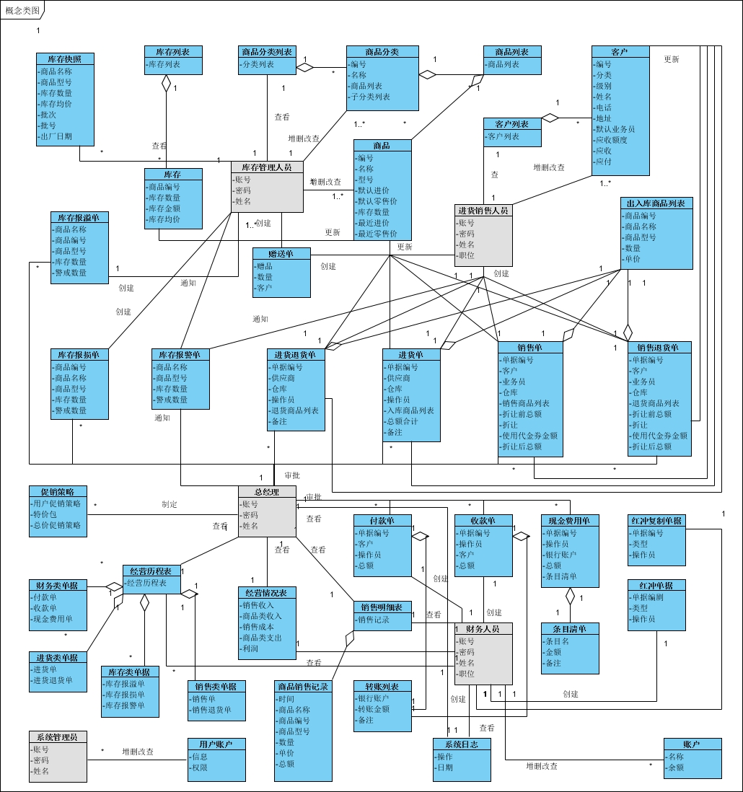

1. **状态图**

2.1 促销策略制定

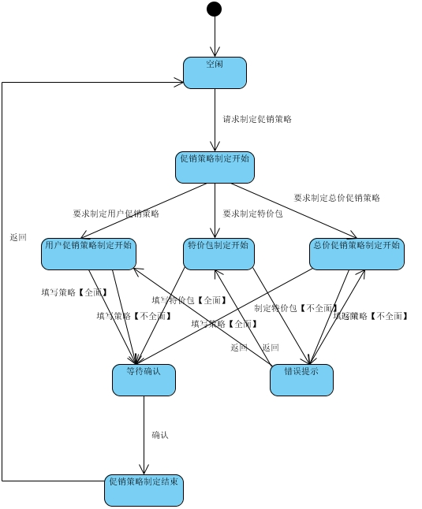

2.2 红冲

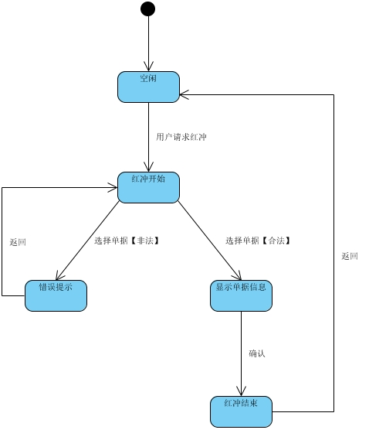

2.3 库存盘点

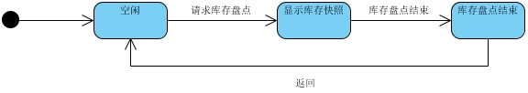

2.4 经营情况查看

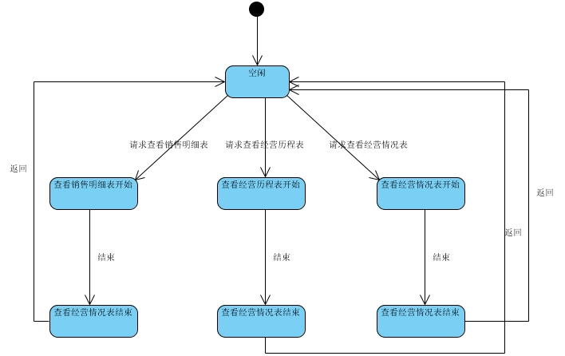

2.5 商品管理

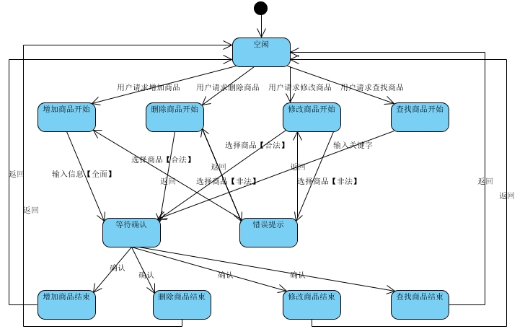

2.6 库存查看

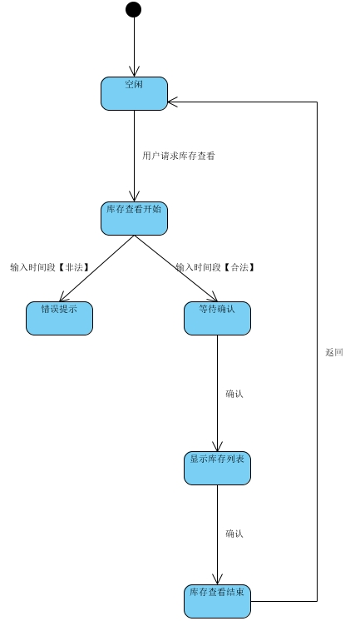

2.7 库存异常处理

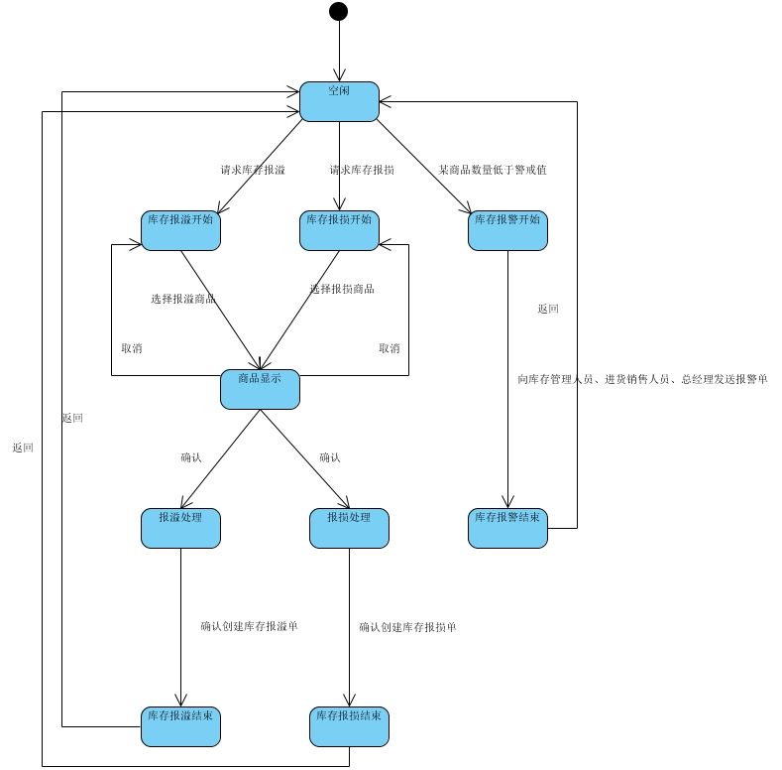

2.8 期初建账

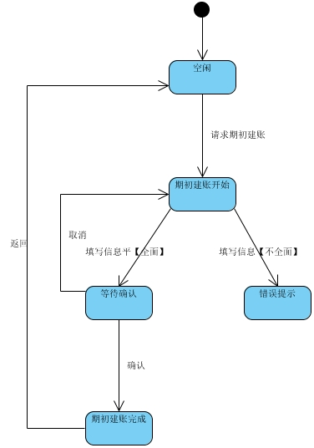

2.9 单据审批

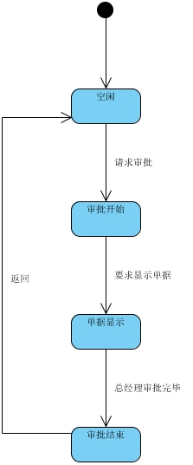

2.10 系统日志查询

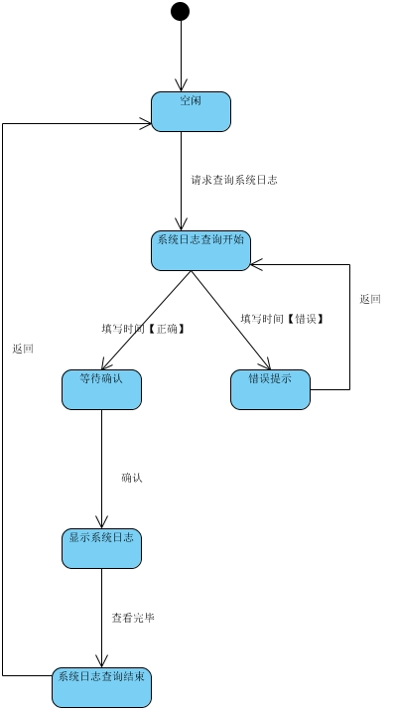

2.11 赠品发放

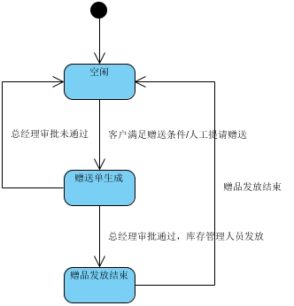

1. **顺序图**

3.1 库存报溢

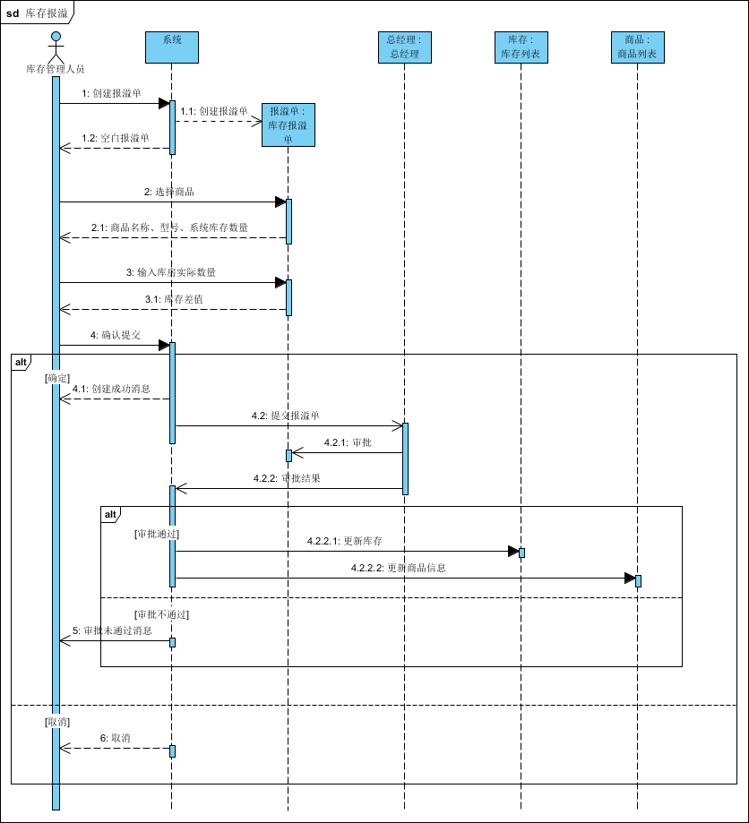

3.2 库存报警

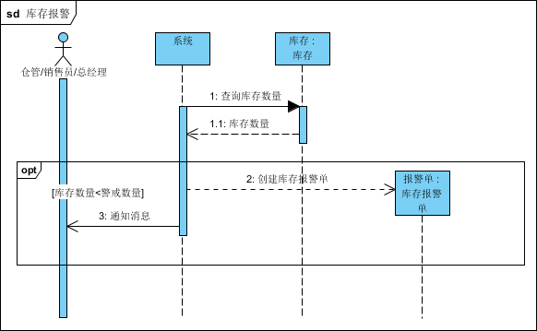

3.3 赠品发放

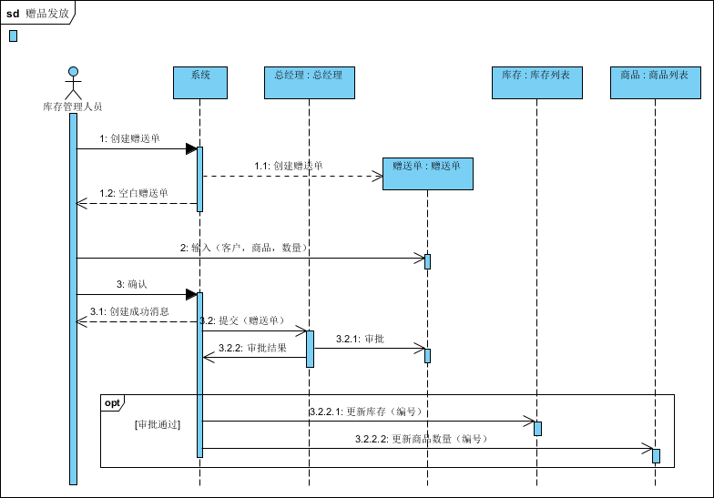

3.4 商品销售

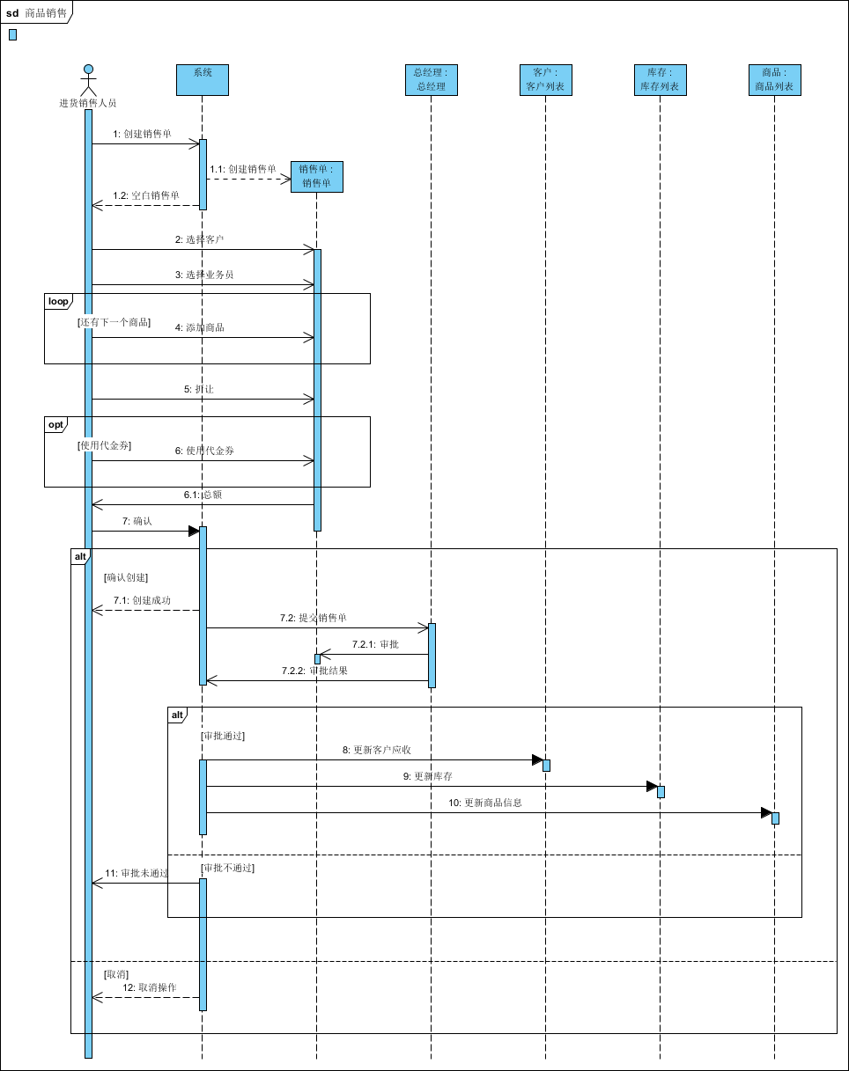

3.5 收款

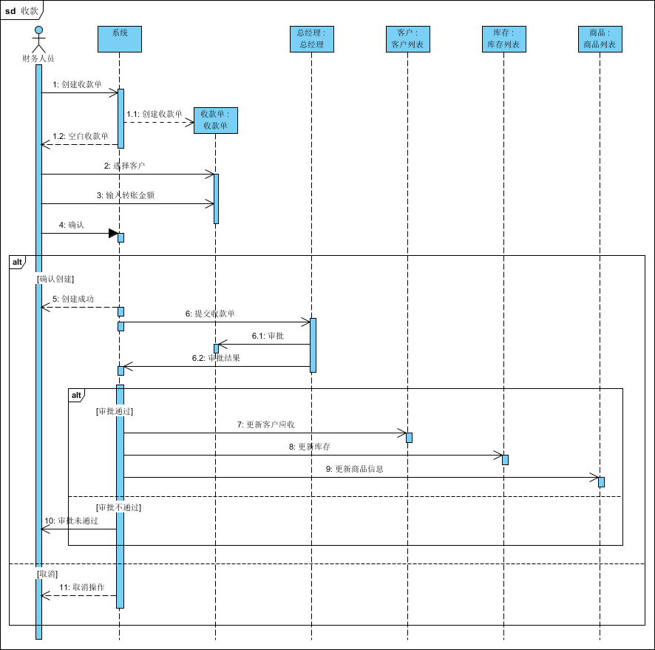

3.6 红冲并复制

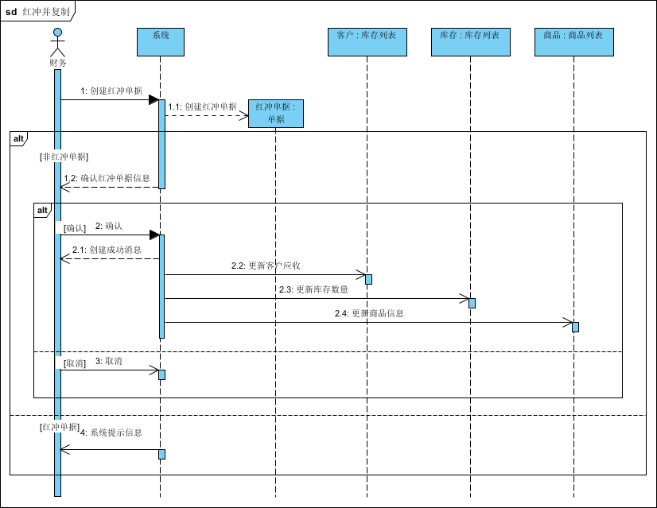

3.7 促销策略制定

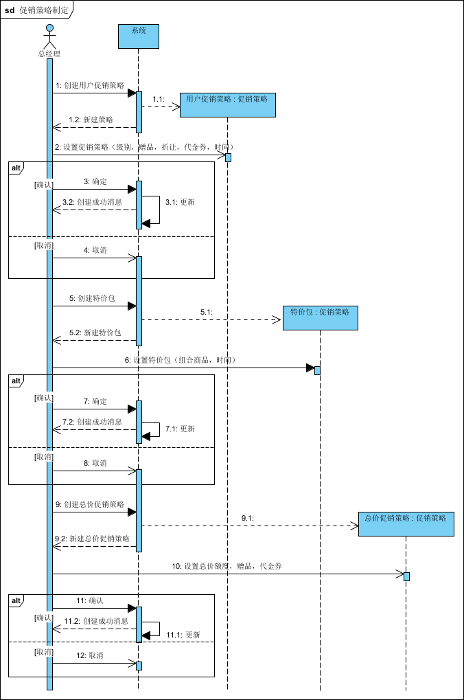

1. **系统顺序图**

4.1 商品分类管理

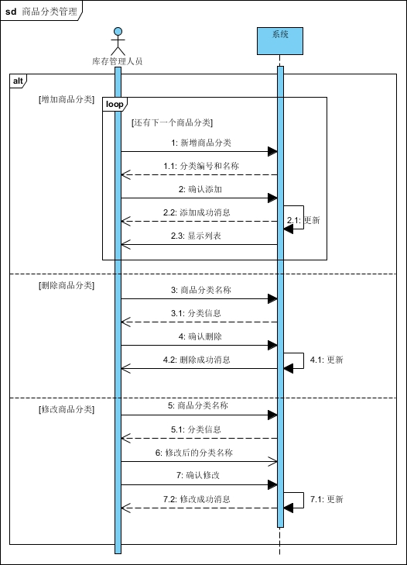

4.2 商品管理

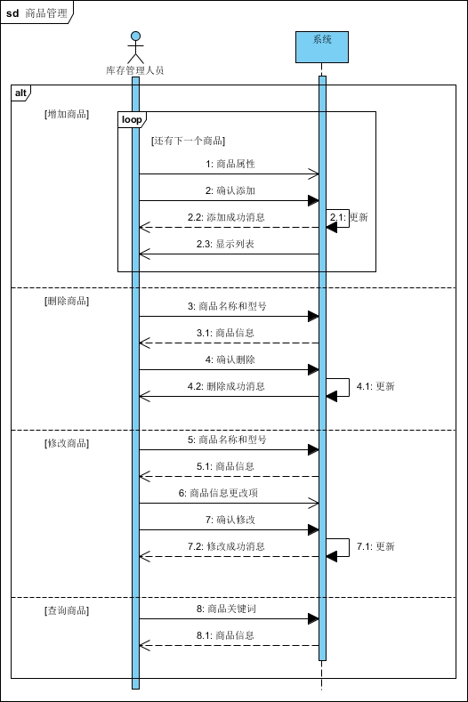

4.3 库存查看

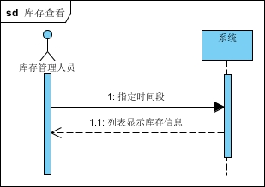

4.4 库存盘点

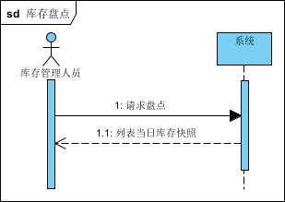

4.5 赠品发放

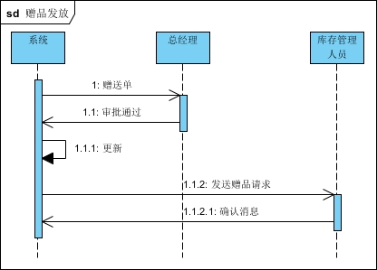

4.6 库存异常处理

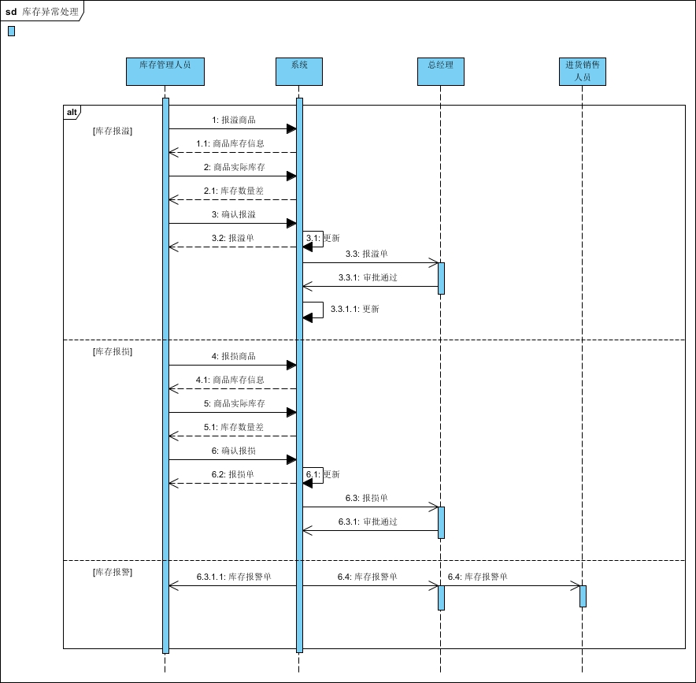

4.7 客户管理

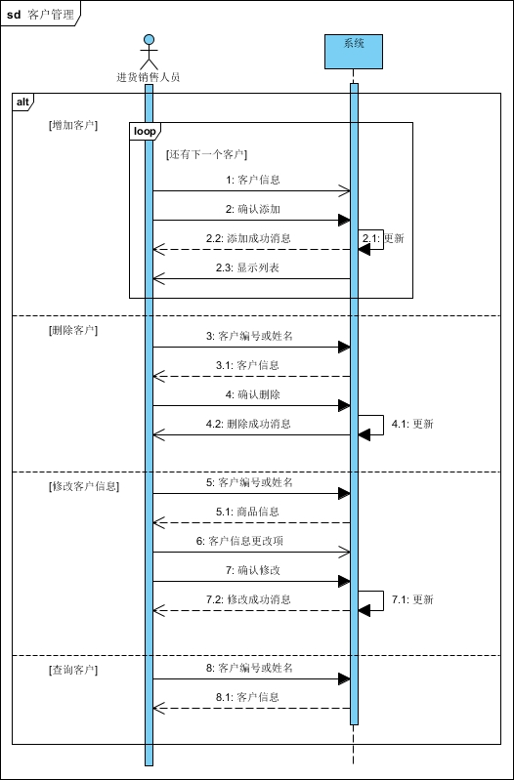

4.8 商品进货

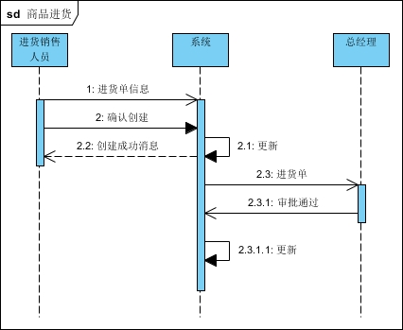

4.9 进货商品退货

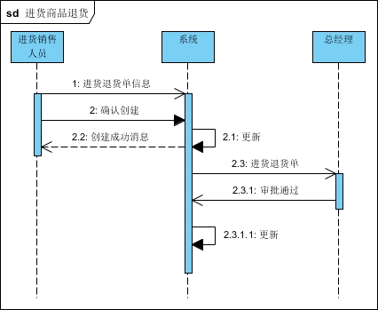

4.10 商品销售

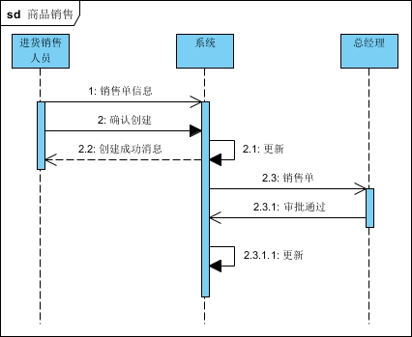

4.11 销售商品退货

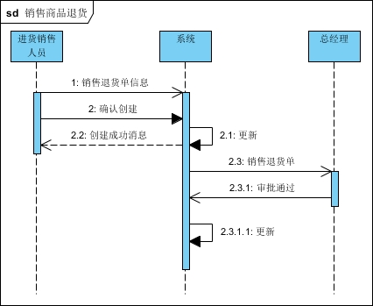

4.12 账户管理

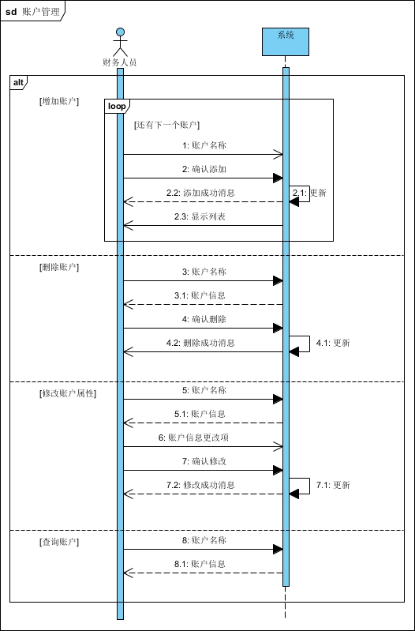

4.13 收款

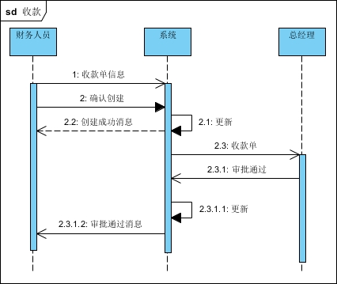

4.14 付款

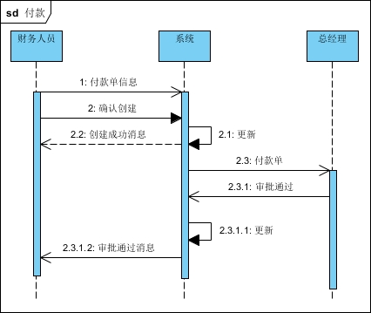

4.15 红冲操作

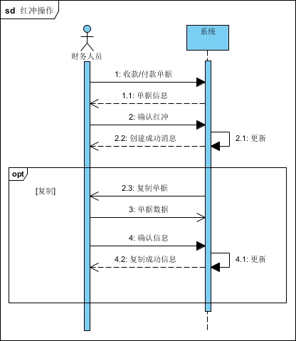

4.16 经营状况查看

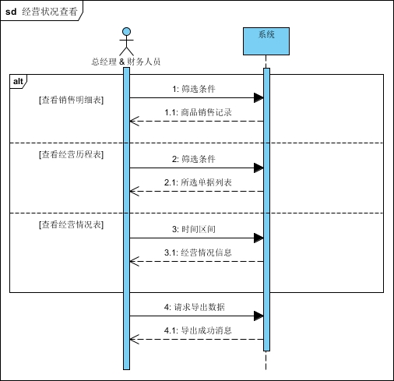

4.17 期初建账

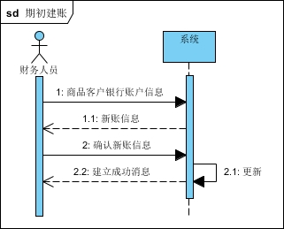

4.18 系统日志查询

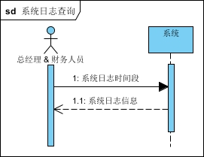

4.19 单据审批

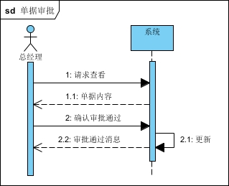

4.20 促销策略制定

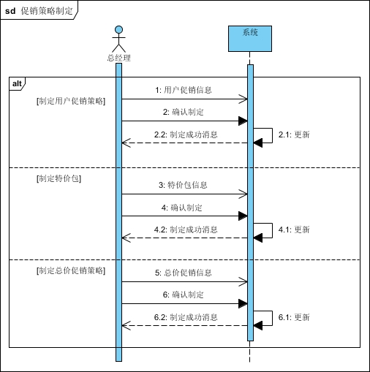

4.21 用户账户管理

